Во время занятия прислать фото конспекта на почту Yanikatroi@mail.ru с указанием фамилии и группы, если конспекта за это время не будет значить в журнале будет стоять Н

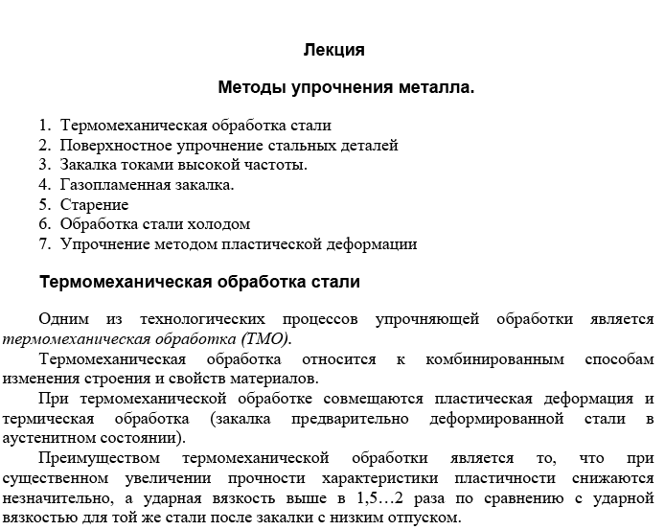
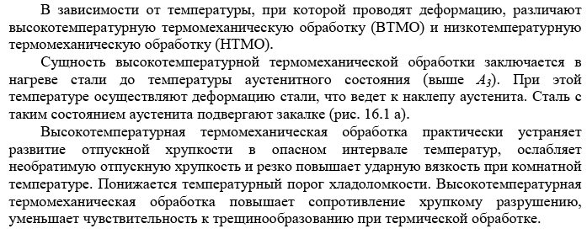

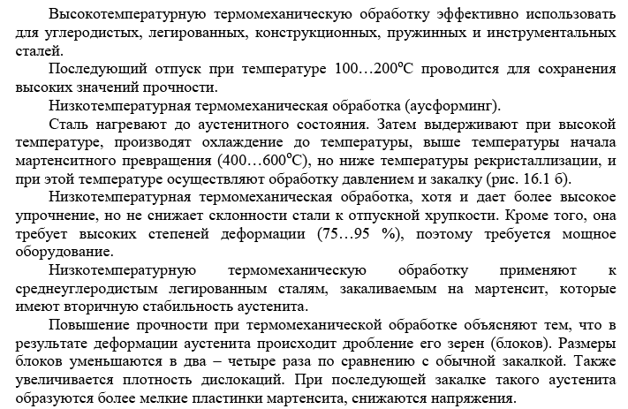
продолжение следует…..

